

Que vous soyez amateur de théâtre, mélomane, ou curieux de découvrir de nouveaux horizons, notre programmation a été pensée pour vous offrir des moments d'émotion et de partage. Dans cette newsletter, découvrez les spectacles, évènements et temps forts qui viendront animer cette saison.

  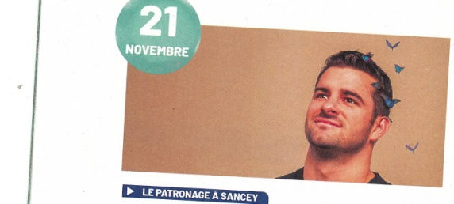
  STAND UP Hugues Lavigne
  "Hyperactif"
  Plongez dans un spectacle unique où la poésie, l'humour et l'émotion se mêlent avec finesse.
  Vendredi 21 novembre à 20h00
  Informations complémentaires:
  Téléphone fixe: 03 81 86 87 62
  Mél: tourisme@payssancey-belleherbe.fr

  Comédie musicale "Belle île en mer"
  Fa' Sol' Ut présente "Belle île en mer", une comédie musicale qui fait du bien.
  Buvette au profit de l'association
  "Agir pour la Santé" de Sancey.
  Samedi 22 novembre à 20h30
  Entrée libre
  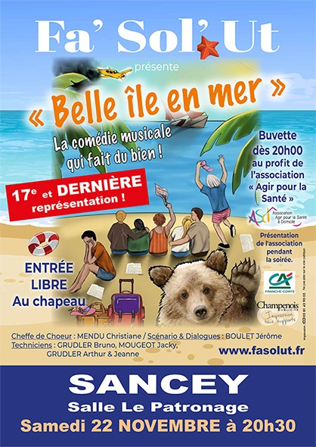

  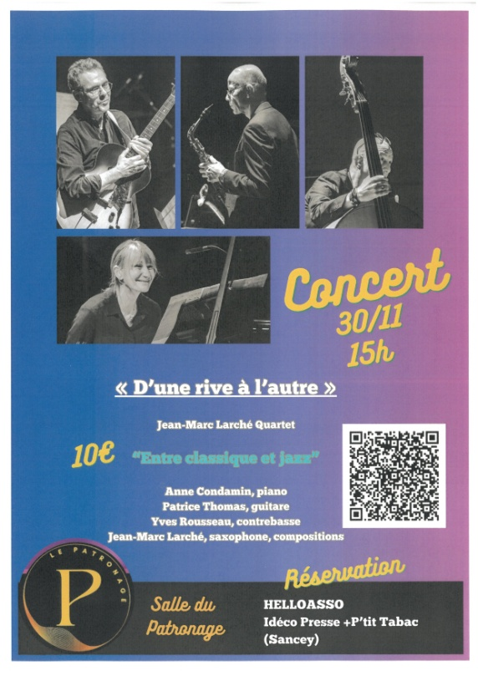
  Billeterie
  CONCERT "d'une rive à l'autre"
  Musique qui s’abreuve aux sources du jazz et de la tradition classique, et dans laquelle improvisation et écriture alternent constamment avec une vivacité toujours empreinte de poésie.
  Dimanche 30 novembre à 15h00
  (tickets en vente également à IdecoPresse et Au P'tit Tabac à Sancey)

  SPECTACLE "Compagnie Spirit, Dream"
  Une comédie musicale interactive qui réunit les personnages emblématiques des chefs-d'oeuvre de Disney !
  Vendredi 19 décembre à 20h00
  (tickets en vente également à IdecoPresse et Au P'tit Tabac à Sancey)
  Billeterie
  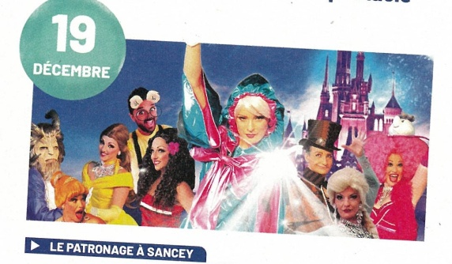

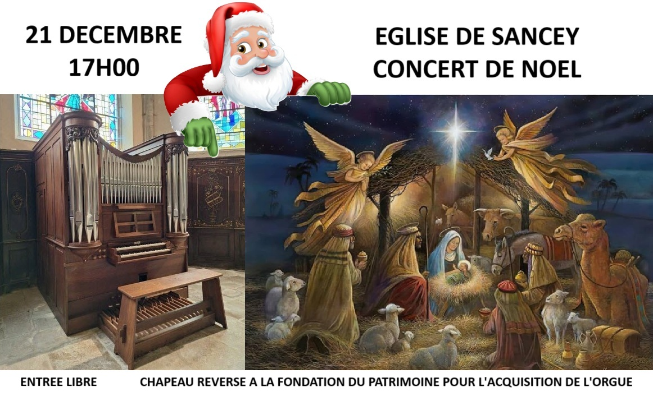

  
  Concert du Nouvel An
  "Magie en Harmonie"
  Union Musicale de Sancey
  Samedi 10 janvier 2026 à 20h00
  Entrée libre
  Infos et réservation au 06 84 53 65 53 ou secretaire.ums@gmail.com

  Orchestre Victor Hugo
  Vendredi 16 janvier 2026 à 20h00
  Conte musical à partir de 6 ans
  Billeterie en ligne sur HelloAsso
  et en vente au P'tit Tabac et IdecoPresse
  Tarif unique 15 euros
  

  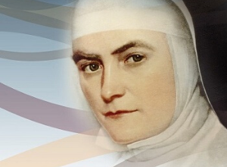
  Conférence Ste Jeanne Antide
  "sa vie son oeuvre 1ère partie (France)"
  Vendredi 23 janvier 2026

  Cabaret Spirit "AMOROSO"
  Samedi 31 janvier 2026 à 20h00
  et dimanche 1er février 2026 à 15h00
  Billeterie en ligne sur HelloAsso
  et en vente au P'tit Tabac et IdecoPresse
  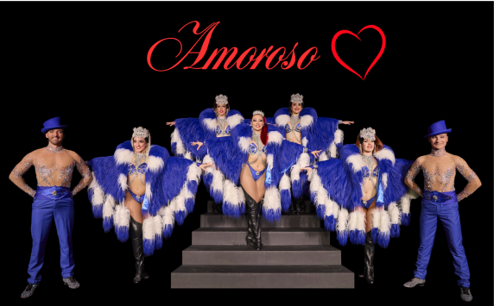

Conférence Ste Jenne Antide
"sa vie son oeuvre 2e partie
(Naples)"

Vendredi 6 février 2026

